任务申请部门 | 服务运营部 |  | 申请人 |  | 宋雪迎
任务提出时间 | 20200423 |  | 要求完成时间 |  | 20200424
客户姓名/职务 | 新乡市环保局 |  | 联系电话
费用归属 | 服务运营部 |  | 合同名称
任务名称 | 新乡市国发平台停运凭证无法上传
工作要求 | 能录停运，只是上传凭证时，已经上传过文档，保存时提示请至少上传一个文件。  重启服务器，数据处理程序、替换程序等，替换数据处理程序还是不行，应用文件夹下也没有，帮忙处理一下  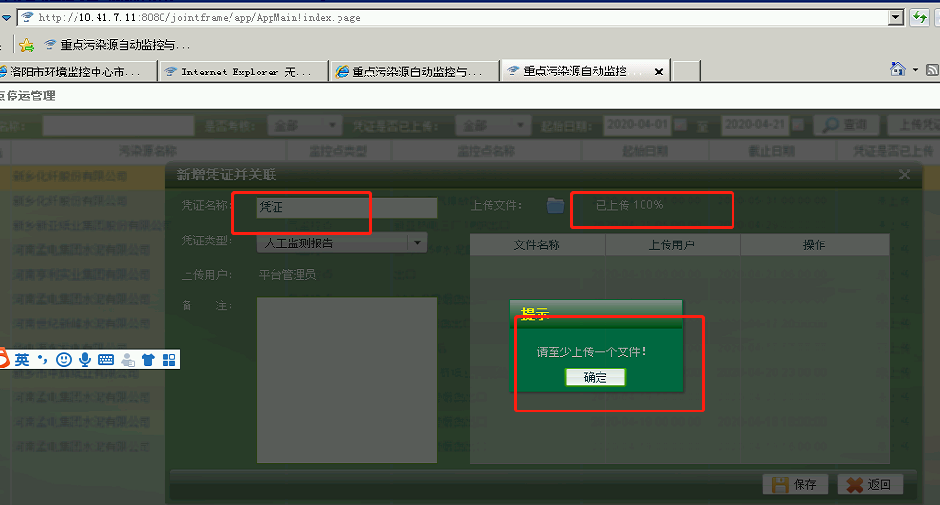  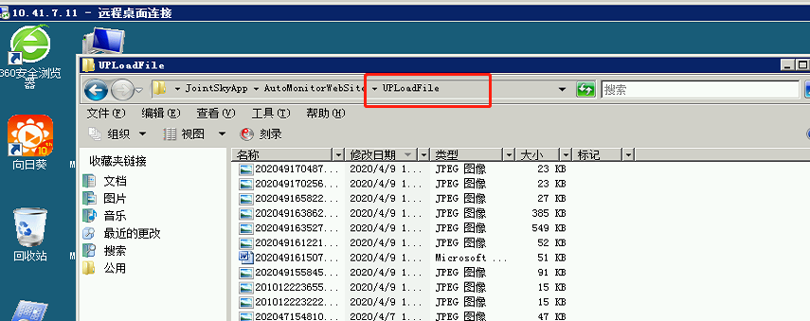  如需远程方式，请联系宋雪迎。  申请部门：服务运营部
实施部门  审批 | 签名/时间：
实施人 | 责 | 工作量 |  |  |  | 完成时间 | 年 月 日
完成情况确认 | 实施部门确认： 申请人确认：
满意度评价 | □优秀（5分）□满意（4分）□一般（3分）□较差（2分）□很差（1分）  若任务单实施过程优秀、较差或很差，请给出原因：  签名/时间：
特殊情况说明：

